تغيرالخط وحجمه
البحث في مستند عن كلمة محمد
تغير كلمه في المستد
تكبير الخط وحجمة
تنسيق الخطوط
تنسيق الصور

محاذاة اللخط بالمستند
محاذاه عن اليمين فقط
محاذاة عن اليسار وتوسيط فقظ
تعداد نقطي ورقمي
والله ماني فاكره الخيرات بس هذا الاصح
تنسيق الصور والحروف

1-عند فتح ملف جديد في الورد
ابدا-كافة البرامج-ميكروسفت افس-ورد
2-عند حفظ ملف على الورد
زراوفيس-حفظ-ورد
3-عند عمل خفظ نسخه اخرى للملف
زراوفس-حفظ باسم-اختيار احد pdf
4- امتداد ملف الوورد
Docx
5-امتداد البوربوينت
Pptx

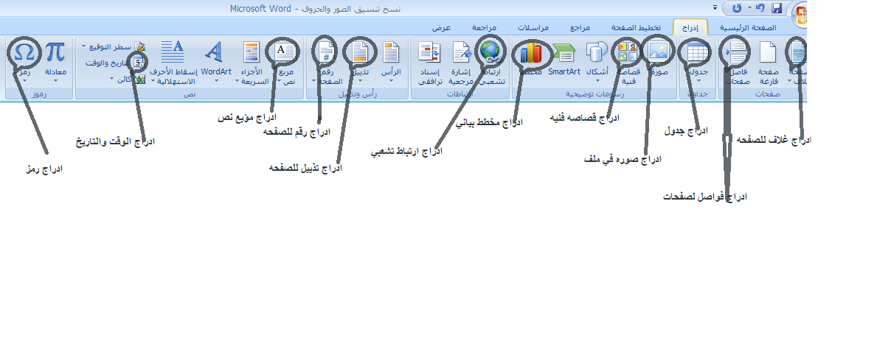

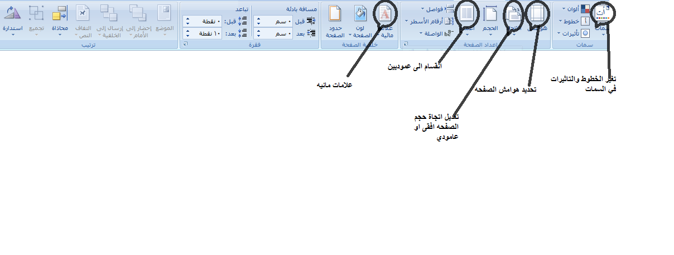

ادراج حاشيه سفليه

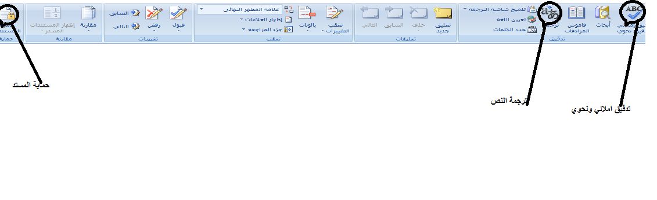

عندك كمان في البوروبيت احفظ ايقونات الصور الى راح اقولها لكم لاني تعبت من تصور والقص

- ادراج صوره فوتغرافيه
- بدايه العرض
- اراج فلم الى العرض التقديمي
- ادراج شريحه جديد
- واخفاء الشريحه
- اجراءات
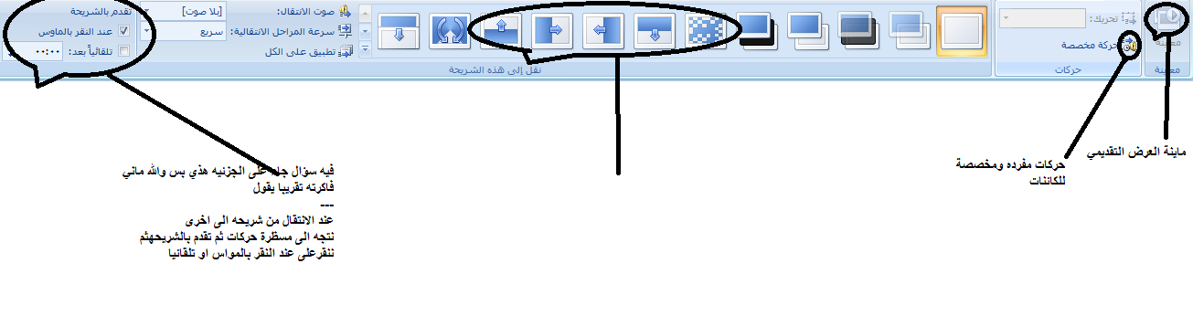

في الاكسل

-جاب لنا جدول بس والله مو فاكرته
---------------------
-جاب سؤال عن اسم ملف الاكسل عند فتحه لاول مره بتحصلونه على شريط العنوان<<<موفاكره صيغة السؤال تمام بس هذي الخيار الصحيح
Book1
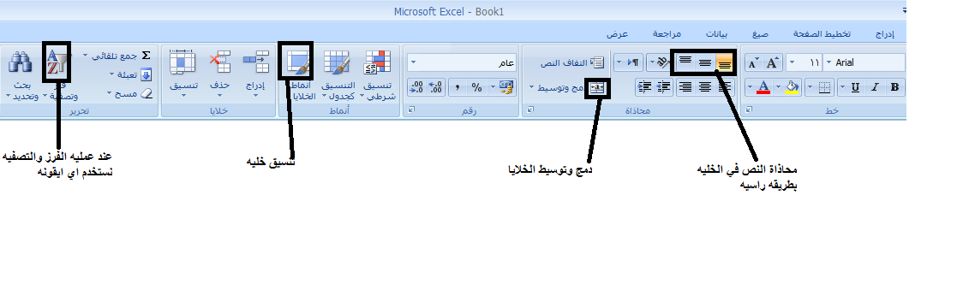

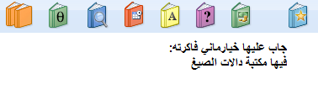
احفظوا كمان شكل ايقونه ورقة من اليمين الى اليسار في الاكسل

واعذروني على التقصير ,,,والله ماني فاكره الخيارات علشان اسعفكم فيها
لكن جبت لكم صور الايقونات تقريبا كلها اللى جات بالاختبار وانتبهوااااااا يقونات فقط من غير ايتعريف لها في الصوره

اختكم المحبه لكم K@Y@N

